МБДОУ «Детский сад «Звёздочка»

Познавательно – творческий проект в средней группе

«СНЕГОВИК».

Воспитатель Шубина Елена Александровна
2014 год
Актуальность проекта:

Вопрос экологического воспитания и образования детей –становится актуальным в настоящее время. Экологическая грамотность, бережное и любовное отношение к природе стали аналогом выживания человека на планете.
Детский сад сегодня - это образовательное учреждение, обеспечивающее физкультурно-оздоровительное,познавательно-речевое, художественно - эстетическое, социально - личностное развитие детей. Эколога - ориентированное направление можно выделить отдельно, и в тоже время оно интегрировано входит в каждое из вышеперечисленных направлений, так как имеет огромное влияние на интеллектуальное, творческое и нравственное воспитание, формирующее современную образованную личность. Наиболее эффективный способ реализации задач экологического образования - это организация проектной деятельности.
Определение предмета исследования.

Огромную роль в экологическом образовании детей играет практическая, исследовательская деятельность в изучении природных ресурсов. Ведь в процессе детского исследования ребенок получает конкретные познавательные навыки: учится наблюдать, рассуждать, планировать работу, учится прогнозировать результат, экспериментировать, сравнивать, анализировать, делать выводы и обобщения, словом развивает познавательные способности. Поэтому, детям предоставляется дополнительная возможность приобщиться к исследовательской работе, как к ведущему способу познания окружающего мир

Формулировка проблемы.

С недавнего времени в дошкольной педагогике развитию познавательных интересов дошкольников не уделялось особого внимания, между тем как познавательный интерес признается сейчас одним из ведущих мотивов, побуждающих детей к знаниям, к учению.
Могучим фактором, способствующим познавательной активности детей, является природа, поэтому возможна такая организация деятельности, где воспитание их познавательных интересов осуществляется через наблюдение в природе.
Познавательная деятельность формирует любознательность, желание познавать законы окружающего мира. Необходимо любознательность сделать процессом управляемым, так как она должна формировать у ребёнка эстетические и нравственные чувства. Очень важно развить у ребенка внимание, мышление, речь, пробудить интерес к окружающему миру, сформировать умения делать открытия и удивляться им. Интерес ведет маленького человечка к бесконечным целям познания, которые начинаются с удивления. В свою очередь, удивлением для ребёнка может быть окружающая действительность, являющаяся источником пробуждения познавательных интересов.
С самого рождения детей окружают различные явления неживой природы: солнце, ветер, звездное небо, хруст снега под ногами. Дети с интересом собирают камни, ракушки, играют с песком, водой, снегом. Предметы и явления неживой природы входят в их жизнедеятельность, являются объектами наблюдения и игры.
Как-то на прогулке зимой дети попросили слепить снеговика, но почему-то никак это у нас не получалось «Почему? » В беседе дети затруднялись ответить на поставленный вопрос. «Почему не удалось слепить снеговика?», « Что такое снег?»

Выдвижение гипотезы.

Захотелось рассказать и показать детям, что снеговик - это снежная постройка, которая состоит из снега, а снег в свою очередь это одно из состояний воды, а вода может превращаться также в лёд, в снег.
Обогатить знания детей о природном объекте – воде, выявить свойства воды.
Повысить познавательный интерес к экспериментам;
Развивать у детей наблюдательность;
Обогатить активный и пассивный словарь детей за счёт слов : «холодный», «звёздочка-малютка», « Зимушка-зима».

Цель:
Развитие познавательных и творческих способностей детей в процессе ознакомления со снегом.
Задачи:
- обобщение знаний о временах года, зимних месяцах и зимних забавах
- знакомство со свойствами снега
- развитие навыков самостоятельной творческой деятельности
- привитие навыков коллективного взаимодействия и индивидуальной деятельности
- помогать детям взаимодействовать с неживой природой.
- вовлекать родителей в проект.

Вид проекта: познавательно – творческий.
Длительность проекта: краткосрочный, 3 недели (с1 по 22 декабря).
Участники проекта: дети средней группы «Солнышко»,
воспитатели группы,
родители воспитанников.
Подготовительный этап
* подбор наглядных и дидактических материалов: сюжетные картинки «Зима», «Снеговик», «Зимние забавы», дети катаются на санках, коньках, лыжах, лепят снеговика, играют в снежки и т. п.;
* подбор литературы и предварительное чтение: К. Чуковский «Ёлка», «Снегурочка» (русская народная сказка), В. Берестов «Гололедица» и др.;
* подготовка материалов для творческой деятельности: картон, салфетки, ватные диски, вата, цветная бумага, фломастеры.

Основной этап.
1 неделя.
11 Дни недели | Сод Содержание работы.
понедельник | Рас Рассматривание картины «Зима в городе».  Подвижная игра «Снег кружится» (по стихотворению А.Барто)
Вт вторник | Н Чтение художественной литературы о зиме.  Заг Загадки о снеге, о зиме.  О Опыт №1 «Снег и его свойства»
Сре среда | НО НОД . Тема: «Снег, снег, кружится…»  Чте Чтение стихотворений о зиме.  Рис  (см.
Чет четверг | НО НОД. Рисование. Тема: « Дорисуй картинку -Снегопад».  Чт Чтение и заучивание стихотворения «Звёздочка-малютка».  Наблюдение на прогулке. «Снегопад».
Пят пятница | НОД. Лепка. Тема: «Снежки для снеговика.»  Опыт №1 «Снег и его свойства».  П

2 неделя

Дни недели | Содержание работы.
П понедельник | Рассматривание и чтение книги «Что мы делали зимой». Логопедическая игра «Снежинки.»
Вто вторник | Опыт № 2 «Что такое снег?» .  Подвижная игра «Выпал беленький снежок».
среда | Рассматривание иллюстраций, фотографий, плакатов, открыток, сюжетных картинок  НОД. Аппликация «Друзья для снеговика» (оформление панно).
четверг | НО Составления рассказов о зиме по картинкам.
пятница | Домашнее задание: просьба принять участие в выставке творческих работ детей и родителей на тему «Весёлые снеговики».  Подвижные игры по желанию детей.

3 неделя
Дни недели | Содержание работы
По понедельник | Рас Рассказы детей из личного опыта: «Мы слепили снежный ком…», «Мы ходили с мамой (папой) в лес…», «Наш зимний двор».
Вто вторник | Ко Конструирование из бумаги:  (оригами) совместно с воспитателем .  ( комочки бумаги) «Семейка Снеговиков».
среда | Чтение рассказов, сказок, стихов, загадок, потешек, поговорок. Прослушивание детских песенок о зиме.  НОД. Рисование «А у нашего двора снеговик стоял с утра».
четверг | Опыт № 3 «Лёд и его свойства».  Просмотр мультфильмов о зиме.
пятница | Выставка творческих работ родителей и детей «Весёлые снеговики».  Тестопластика – лепка из солёного теста снеговика.

Итог.
Лепка снеговика из снега на участке детского сада, создание мини-выставки.

Презентативный этап.
В завершении организовали выставку «Весёлые снеговики».

Результаты проекта «Снеговик».

Проект «Снеговик» длился 3 недели. Во время проведения проекта «Снеговик» дети всесторонне исследовали снег: на прогулках и в группе в экспериментальной зоне, рассмотрели его, потрогали, понюхали, все дети с большим интересом проявляли активность при проведении опытов, делали выводы.
Лепили снеговика, упражнялись в раскатывании комочков пластилина круговыми движениями, в соединении комочков вместе.
За это время дети наблюдали за снегопадом во время прогулки, рассматривали снежинки, сделали вывод, что снег холодный, тает на ладошке. послушали издаваемые снегом звуки (снег хрустит под ногами) .
В ходе проекта «Снеговик» у детей возник устойчивый интерес к творческой, познавательной деятельности; сформирован ряд навыков, дети приобрели и закрепили элементарные знания о снеге, они хорошо знают, что снег белого цвета, холодный, тает на ладошке от её тепла, в тёплом помещении. Снег – это капельки воды, которые зимой превращаются в снежинки. Снег - это много снежинок.
Во время проекта малыши заметно сблизились друг с другом, активизировалась речь, у детей развились наблюдательность, внимание, научились элементарному сравнению холодный – тёплый. Итоговым продуктом проекта мы представили выставку совместных поделок детей и родителей «Весёлые снеговички».
В течении всего проекта дети с удовольствием и желанием играли в подвижные и речевые игры «Выпал беленький снежок», «Снег кружится», «Снежинки», «Снежиночки – пушиночки», «Снежинки и ветер», «Где снежинка? » - научились соотносить собственные действия с действиями участников игры в соответствии с текстом. Дети познакомились с новыми художественными произведениями : С. Маршак «Снег», А. Барто «Снег», Н. Никитин «Встреча зимы», Я. Аким «Первый снег», З. Александрова «Снежок», О. Жук «Снежный дом», Приходько «Снежинка», были проведены беседы: «Зима и её приметы», «В какое время года выпадает снег», «Зимние развлечения», «Какие постройки мы делаем зимой»; - рассматривали иллюстративно-наглядный материал с изображением зимних пейзажей и зимних забав. Выучили наизусть стихотворение З.Рождественской «Звёздочка-малютка».
Во время экспериментальной деятельности были проведены опыты со снегом: «Снег и его свойства», «Что такое снег?», «Лёд и его свойства», в процессе чего дети узнали, что снег холодный, пушистый, белый, рассыпчатый, а когда он влажный из него можно лепить; в тепле снег превращается в воду. Ещё узнали, что вода имеет свойство замерзать и превращаться в лёд (твёрдый, хрупкий, холодный, прозрачный).
Также научились рисовать снеговика ( предметы круглой формы ), отражая в своих работах впечатления о зиме; закрепили навыки закрашивания округлых форм слитными линиями сверху вниз и слева направо всем ворсом кисти.
Во время проекта дети заметно сблизились друг с другом, активизировалась речь, у детей развились наблюдательность, внимание, научились элементарному сравнению холодный – тёплый. Итоговым продуктом проекта мы представили групповую работу -- макет «Снеговик в лесу».
Таким образом, дети узнали, почему они не смогли слепить снеговика на улице, а в помещении, когда снег стал рыхлым и влажным - это получилось и нам удалось слепить великолепного снеговика, у детей повысился познавательный интерес к экспериментам, пополнился словарный запас.

Методическая литература:

Борисова Е. Л. « Сказка про снеговика» .

Н.В. Нищева « Картотека подвижных игр, упражнений, физкультминуток, пальчиковой гимнастики» речедвигательная игра « Снеговик».

В.Н.Волчкова, Н.В.Степанова «Развитие и воспитание детей младшего дошкольного возраста»;
И.П.Афанасьева «Маленькими шагами в большой мир знаний»;
С.Н. Теплюк «Занятия на прогулке с малышами»;
И.А.Лыкова «Изобразительная деятельность в детском саду»;
Материалы из интернета.

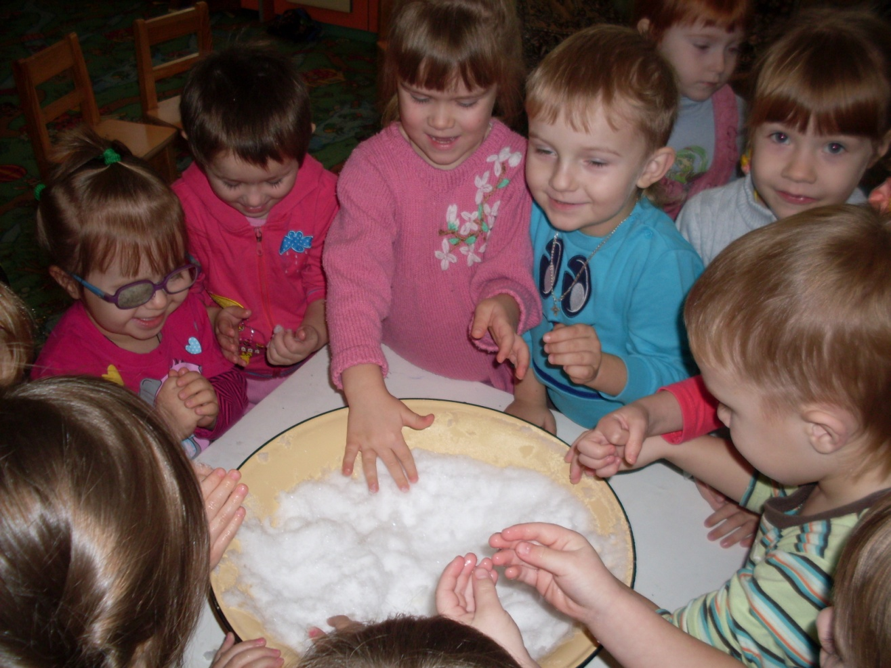
Исследование снега.
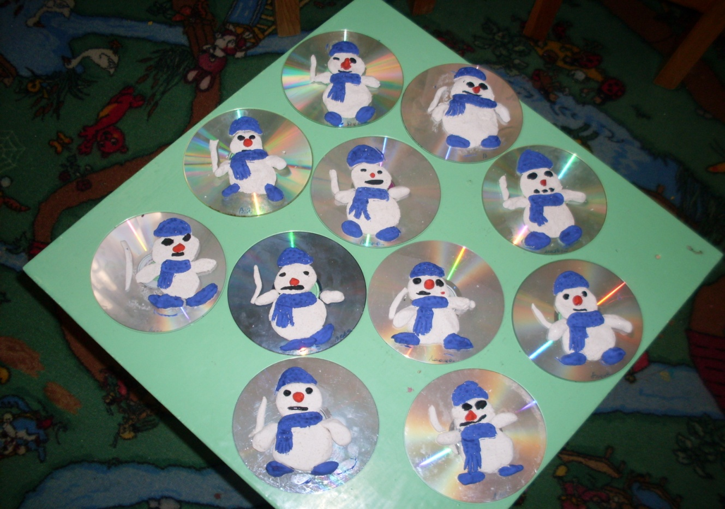
Лепка снеговиков из солёного теста.
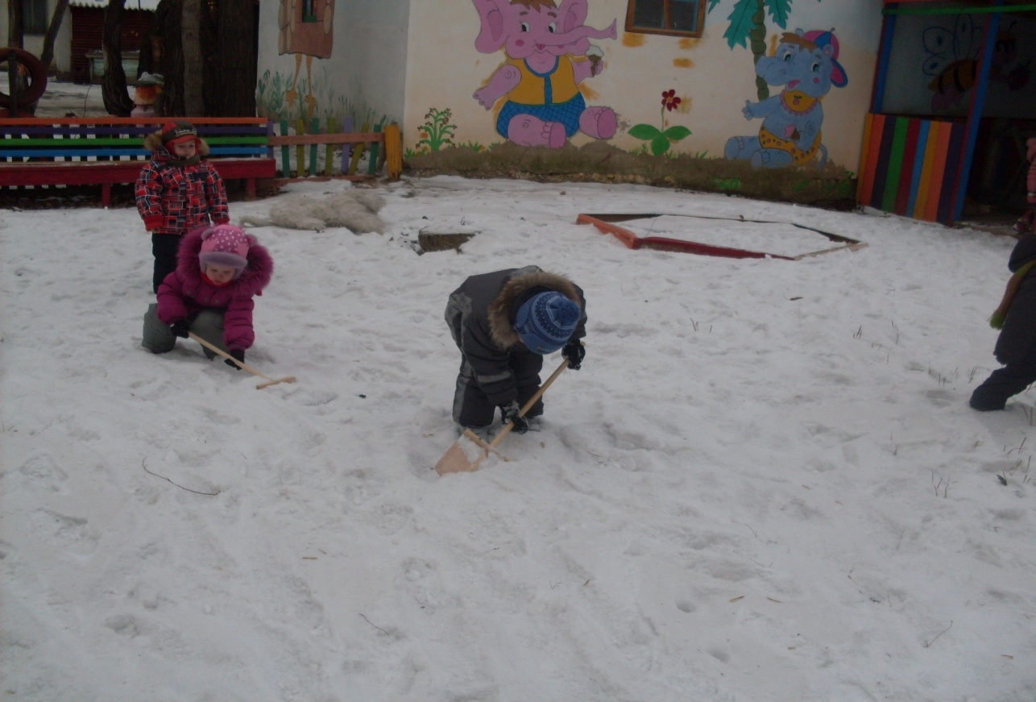
Сбор снега для снеговика.
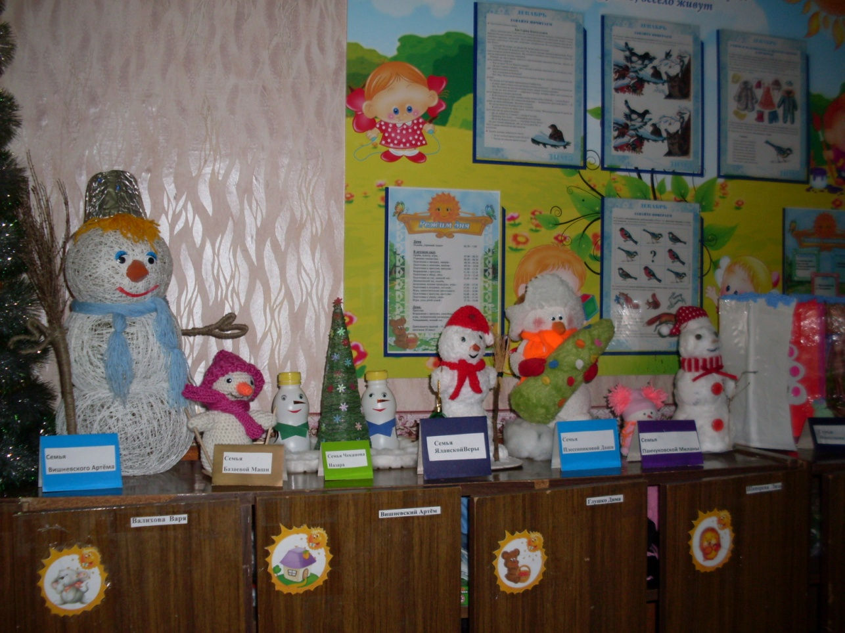
Выставка поделок «Весёлые снеговики».

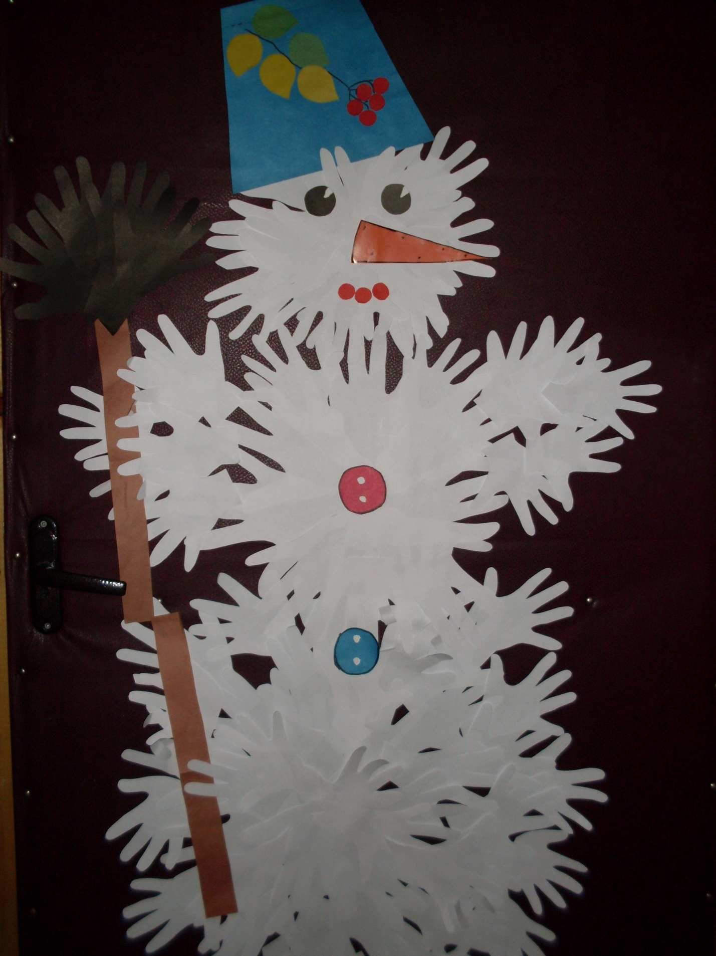
Совместная детская работа «Снеговик из детских ладошек».

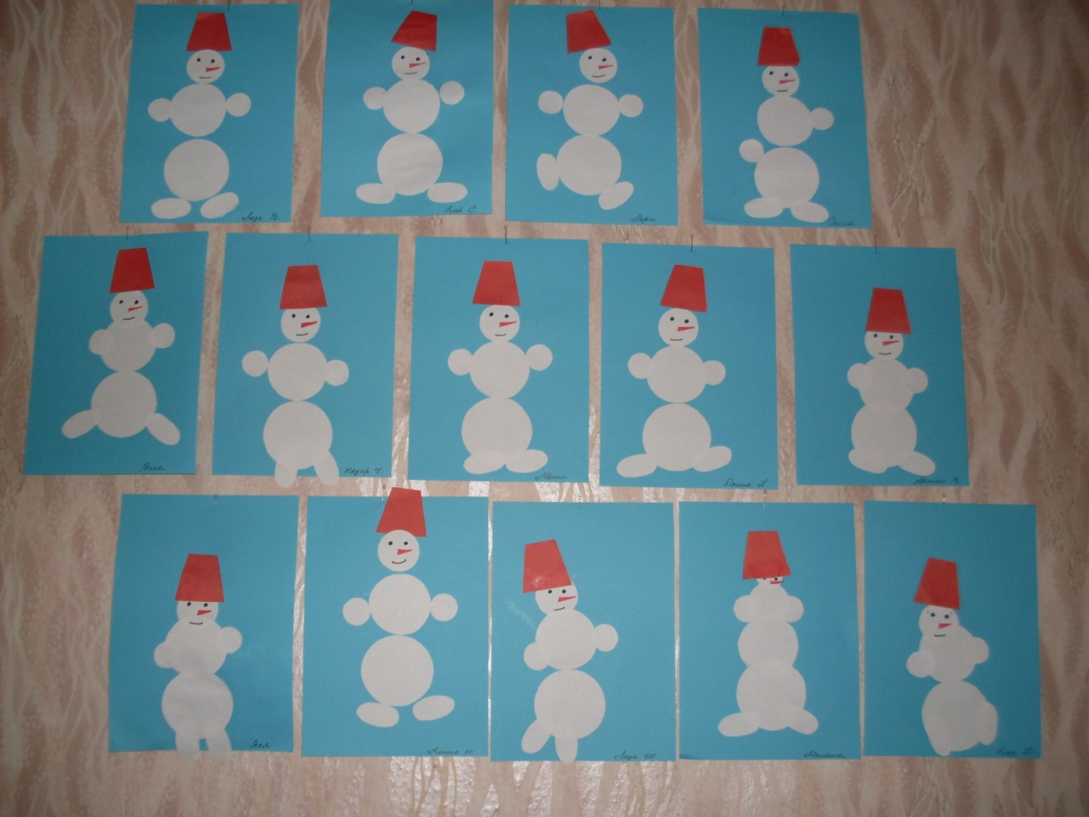
Аппликация «Снеговик».
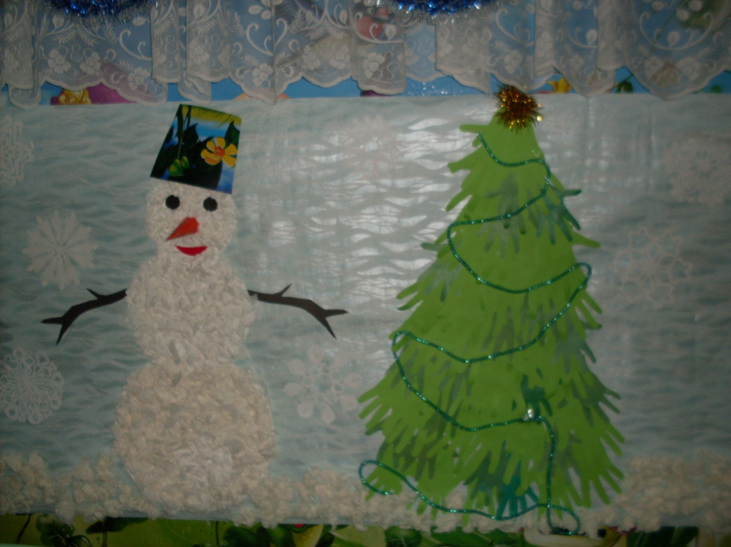
Новогодний снеговик.

